Hoạt động vận động: Đá bóng về phía trước
Lớp Nhà trẻ D1- Trường mầm non Hoa Mộc Lan

Giáo dục thể chất cho trẻ mầm non là quá trình tác động đến nhiều mặt vào cơ thể trẻ, tổ chức cho trẻ vận động và sinh hoạt hợp lí nhằm bảo vệ và làm cho cơ thể trẻ được khoẻ mạnh, phát triển hài hoà, cân đối, tạo cơ sở cho sự phát triển toàn diện của trẻ. Với lứa tuổi 24-36 tháng, phát triển thể chất luôn được quan tâm đặc biệt, bởi đây là giai đoạn quan trọng-thời kỳ vàng của trẻ nên việc tổ chức cho trẻ vận động làm tăng sự phát triển của các tổ chất thể lực và tác động mạnh mẽ tới sự phát triển nhận thức và mọi lĩnh vực khác.
Chính vì vậy, các cô giáo lớp nhà trẻ D1 rất chú trọng tới việc phát triển vận động, thể chất cho trẻ thể hiện rõ qua các hoạt động như: Đi bước qua vật cản, bò theo hướng thẳng có mang vật trên lưng, đi theo đường ngoằn ngoèo….giúp trẻ phát triển về những vận động bò, đi, chạy…hay những trò chơi vận động ngộ nghĩnh phát triển các nhóm cơ.... Để phát triển và nâng cao chất lượng hơn nữa về vận động, trẻ lớp D1 được làm quen với hoạt động vận động đầy thú vị với bài tập bò chui qua cổng, đu xà và vượt qua thử thách đi thăng bằng đòi hỏi sự khéo léo của các bé. Nhưng với sự hướng dẫn nhiệt tình của các thầy cô thì những kỹ năng tưởng chừng là khó lại trở nên vô cùng hấp dẫn và bổ ích khiến trẻ hoạt động hào hứng, mê say.
Qua những buổi hoạt động thể chất này, bố mẹ không chỉ thấy được sự nhanh nhẹn, mạnh khỏe mà còn thể hiện sự khéo léo, dẻo dai của các bé lớp nhà trẻ D1. Và các cô giáo chắc chắn rằng sự phát triển mạnh mẽ về mặt thể chất của các bé lớp D1 sẽ giúp trẻ phát triển toàn diện.
Mời bố mẹ hãy cùng ngắm nhìn các hình ảnh hoạt động thể chất vô cùng bổ ích này của các con nhé!

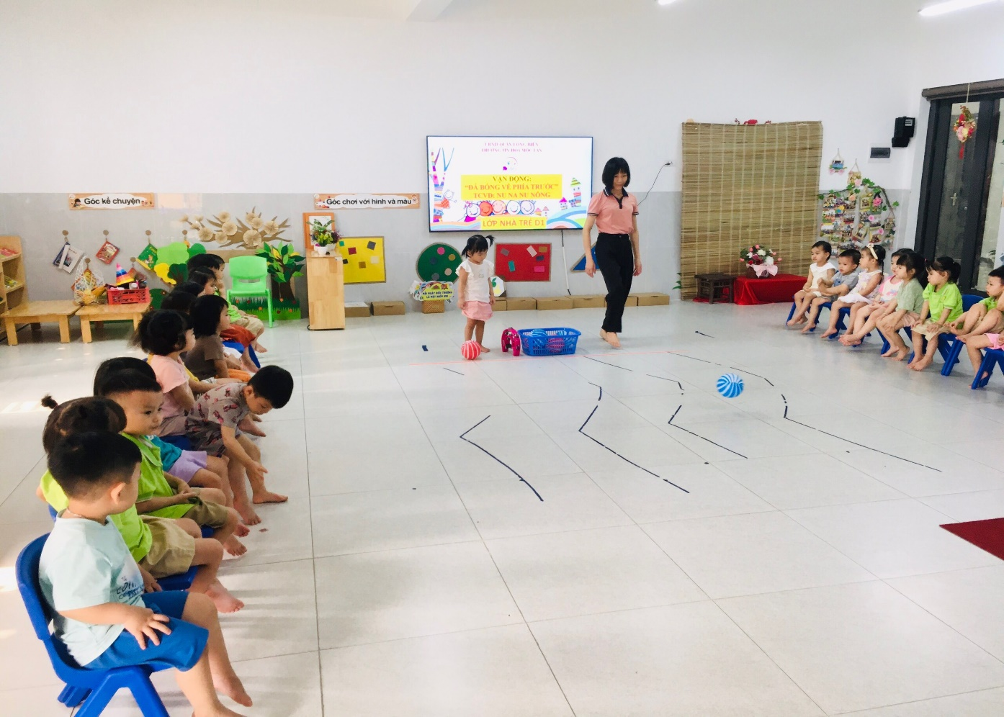

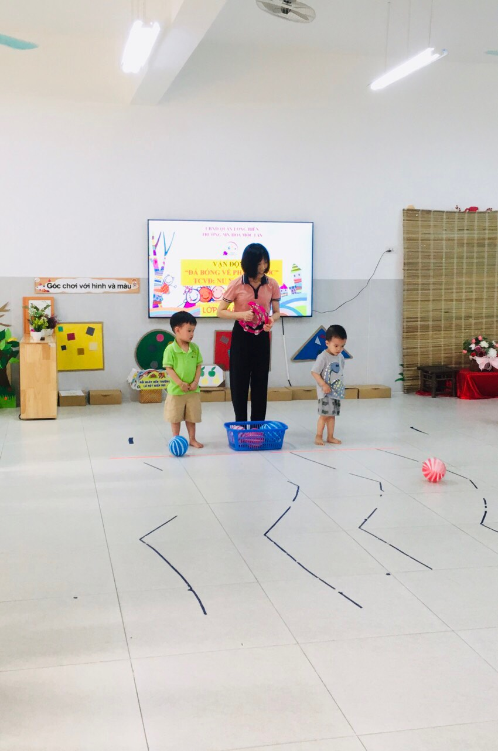

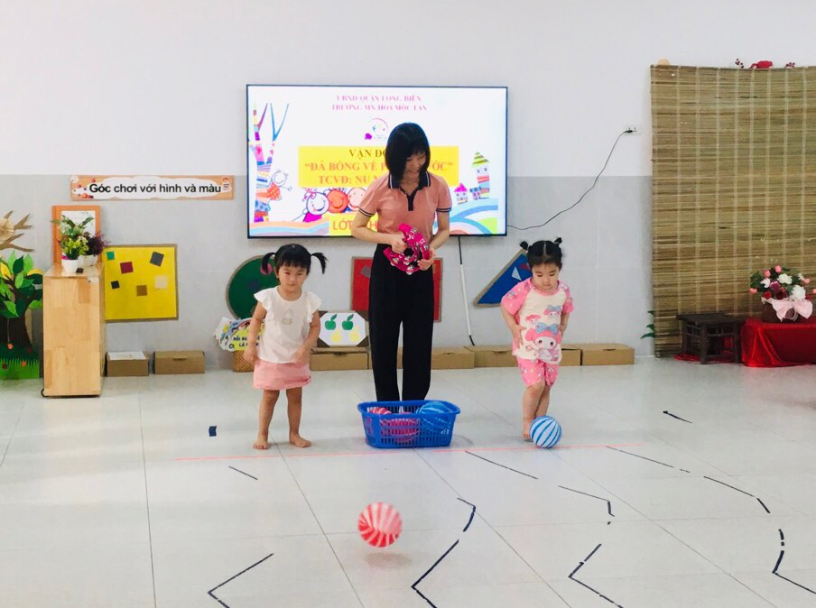

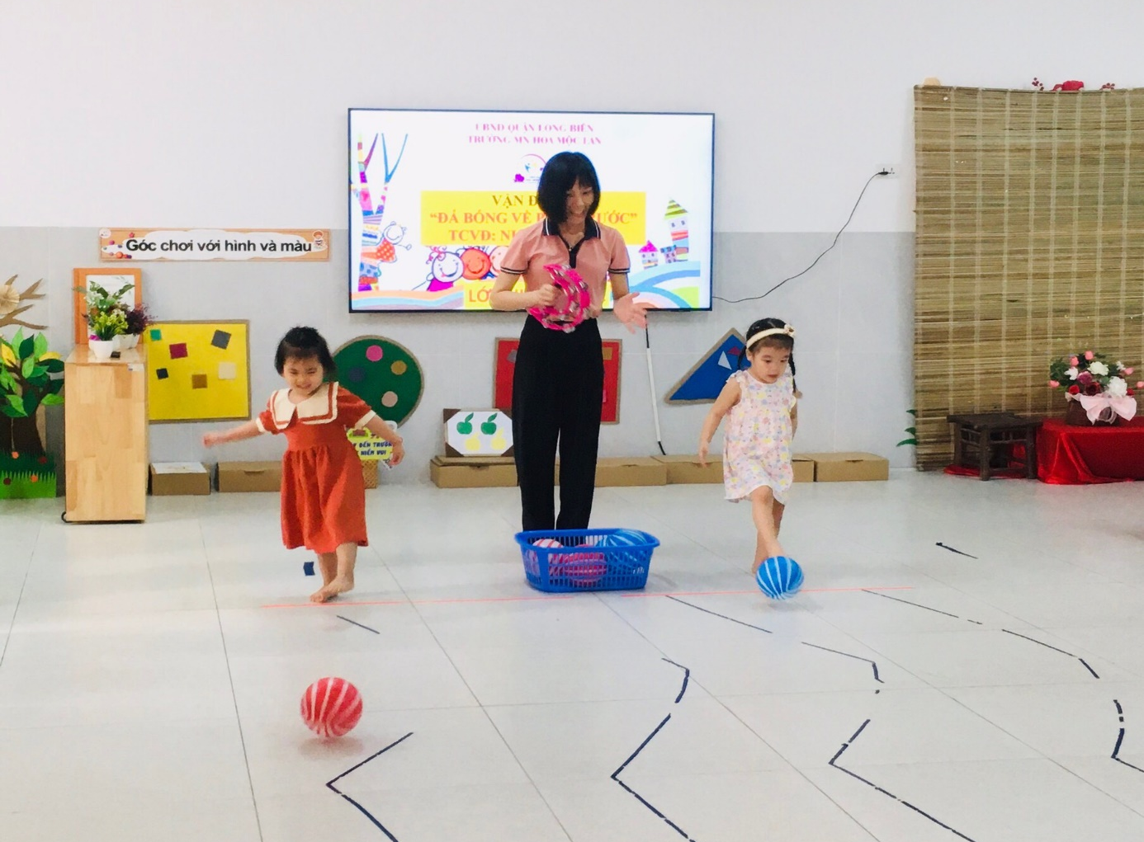
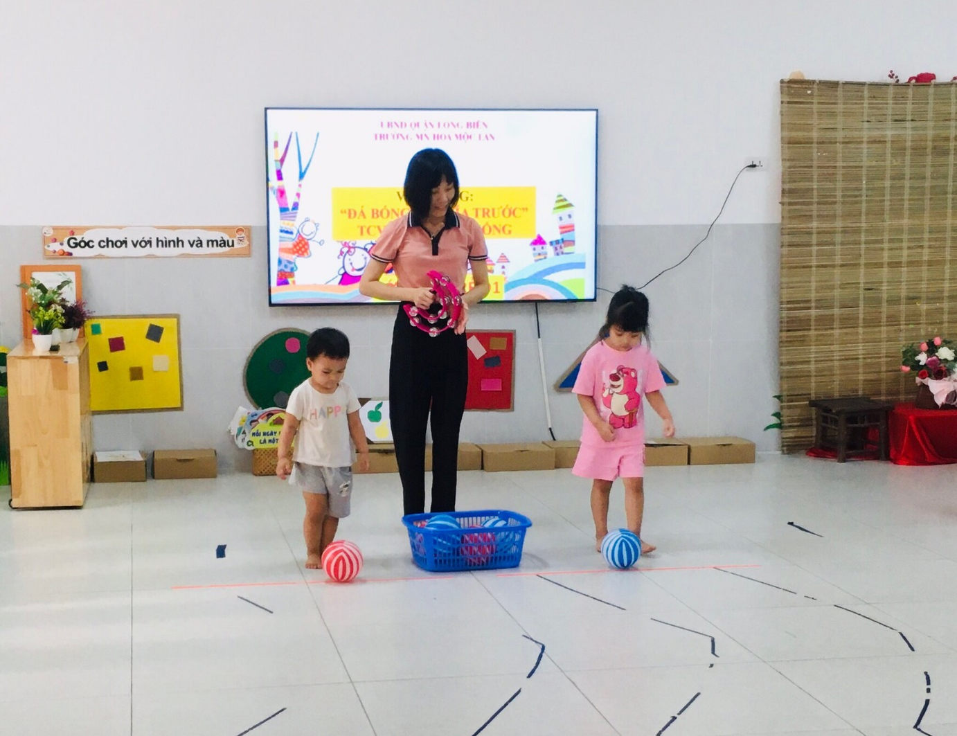
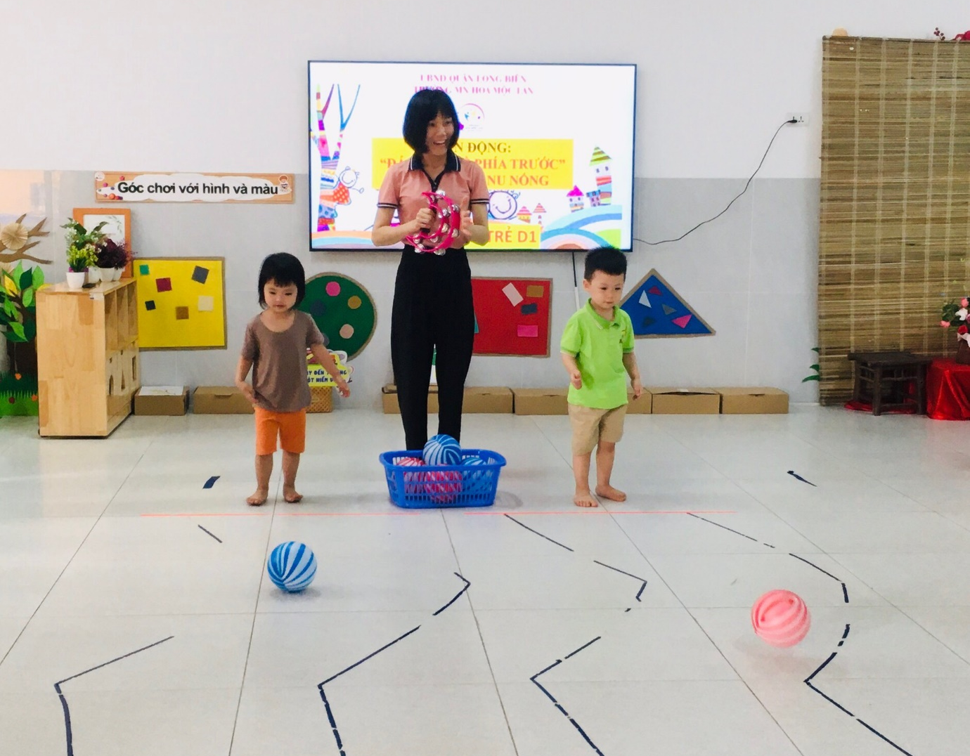

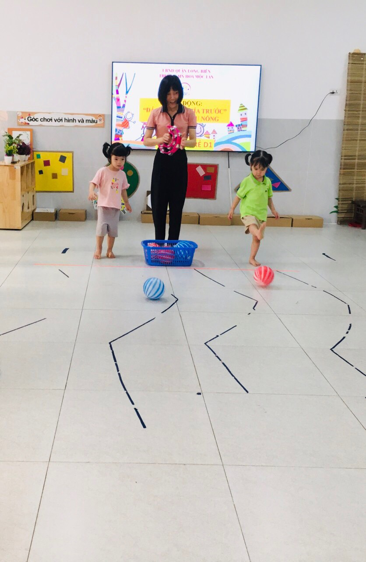

Long Biên, ngày 6 tháng 5 năm 2024
NGƯỜI DUYỆT TIN NGƯỜI VIẾT TIN
HIỆU TRƯỞNG

Trần Thị Thanh Thủy Đỗ Thanh Hương

